Новые возможности EhLib.VCL 9.4

(Новые возможности ваших приложений)

Краткое описание новых возможностей этой версии:

* Новый вид отображения данных в TPlannerEh - годовой период в разрезе по дням.
* В DBGridEh добавлена возможность сохранения фильтров через SettingsKeeper, указанных в разделе STFilter.
* Генератор Xlsx файлов.
* Поддержка экспорта DBGridEh и DBVertGridEh в Xlsx файлы в Lazarus в режиме Win32/64 и CrossPlatform.

# ***Новый вид отображения данных в TPlannerEh - годовой период в разрезе по дням.***

В список видов календарей компоненты TPlannerEh добавлен вид TPlannerHorzYearViewEh – календарь с годовым периодом в разрезе по дням.

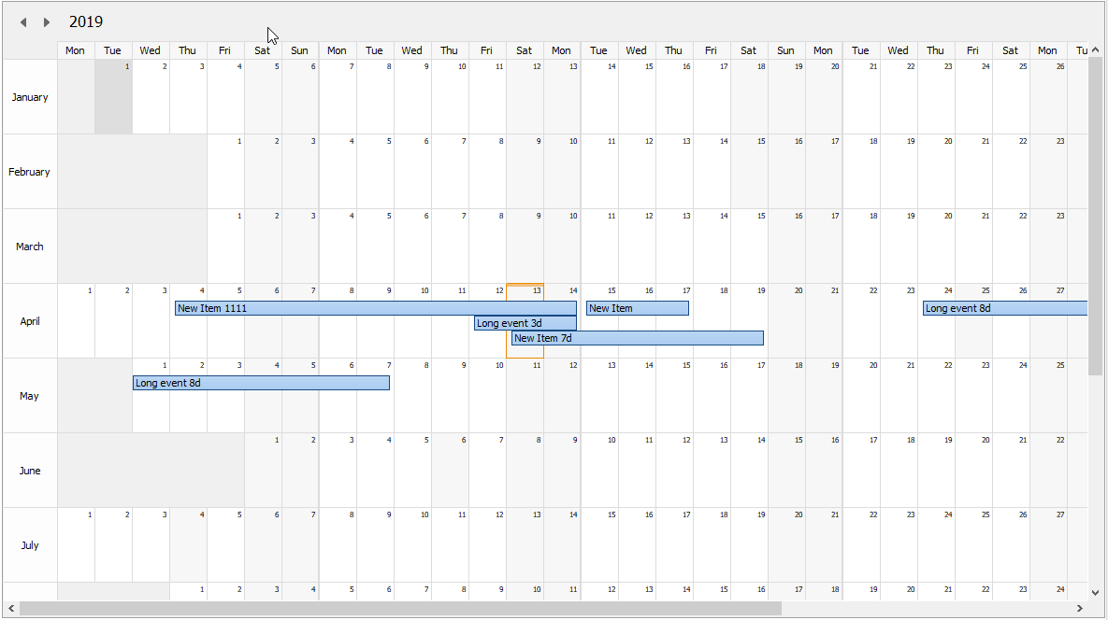

Данный вид календаря используется для отображения полного календарного года.

Календарь содержит 12 строк, по одной строке на каждый месяц.

По горизонтали строка разбивается на количество дней в месяце.

Столбцы группируются по 7 дней, для каждой недели месяца.

Праздничные и выходные дни подсвечиваются серым цветом.

# ***В DBGridEh добавлена возможность сохранения фильтров через SettingsKeeper, указанных в разделе STFilter.***

В технологию хранения настроек SettingsKeeper для DBGridEh добавлена возможность сохранения фильтров, указанных в разделе Column.STFilter.

При вызове функции function TCustomDBGridEh.WriteSettings(Keeper: TSettingsKeeperEh) без указания дополнительных параметров GridSettingsKeeperOptions и ColumnSettingsKeeperOptions

Грид автоматически записывает фильтров в Keeper если Grid.STFilter.Visible = True.

Пример использования SettingsKeeper смотрите в Demo проекте Demos\JSonSettingsKeeper\JSonSettingsKeeper.dpr

# ***Генератор Xlsx файлов.***

В библиотеку добавлен новый класс – TXlsMemFileEh, который позволяет создавать Xlsx файлы без участия установленных модулей MSOffice.

TXlsMemFileEh не является визуальным компонентом. Он отсутствует в списке на палитре компонент IDE. Класс необходимо использовать напрямую в коде программы. Класс описан в модуле XlsMemFilesEh.

С помощью данного класса вы можете быстро генерировать файлы в формате MSExcel'я. Созданные файлы также могут открываться с помощью приложения OpenOffice Calc.

Работа с классом предполагает следующий сценарий использования:

- Создание экземпляра класса TXlsMemFileEh

var

xlsFile: TXlsMemFileEh;

begin

xlsFile := TXlsMemFileEh.Create;

- При создании в экземпляре создается один объект Рабочий лист (Worksheet). Можно настроить свойства существующего листа и/или добавить новые.

xlsFile.Workbook.Worksheets[0].Name := 'DBGrid';

xlsFile.Workbook.AddWorksheet('VertGrid');

- Указать ширину колонок в рабочем листе.

Sheet.Columns[0].Width := Sheet.Columns.ScreenToXlsWidth(DBGridEh1.Columns[0].Width);

Sheet.Columns[1].Width := Sheet.Columns.ScreenToXlsWidth(DBGridEh1.Columns[1].Width);

- Заполнить содержимое рабочих листов.

Sheet.Cells[0, 3].Value := DBGridEh1.Columns[0].Title.Caption;

Sheet.Cells[1, 3].Value := DBGridEh1.Columns[1].Title.Caption;

Sheet.Cells[2, 3].Value := DBGridEh1.Columns[2].Title.Caption;

…

Sheet.Cells[0, i + 4].Value := DBGridEh1.Columns[0].Field.Value;

Sheet.Cells[1, i + 4].Value := DBGridEh1.Columns[1].Field.Value;

Sheet.Cells[2, i + 4].Value := DBGridEh1.Columns[2].Field.Value;

Sheet.Cells[1, i+4].Formula := 'SUM(E5:' + 'E' + IntToStr(i+4) + ')';

Поддерживается заполнение значений ячеек Cells[ColIndex, RowIndex].Value и формул Cells[ColIndex, RowIndex].Formula.

- Настроить формат ячеек и границ ячеек на листе.

cr := Sheet.GetCellsRange(0,i+4,6,i+4);

cr.Border.Top.Style := clsMediumEh;

cr.Border.Bottom.Style := clsMediumEh;

cr.Border.Left.Style := clsMediumEh;

cr.Border.Right.Style := clsMediumEh;

cr.Font.IsBold := True;

cr.ApplyChages;

Для изменения формата ячейки или группы ячеек необходимо вначале получить группу ячеек с помощью метода GetCellsRange. Затем в полученном классе изменить свойства для задания формата. Метод GetCellsRange возвращает тип интерфейс. После использования экземпляр CellsRange удалять не надо, он удалится автоматически при выходе из области видимости последнего указателя на него.

Интерфейс IXlsFileCellsRangeEh имеет следующие свойства для задания формата диапазона ячеек:

Фонт (Font)

Закраска фона (Fill)

Настройка внешних границ выделенного диапазона (Border.Left, Border.Right, Border.Top, Border.Bottom).

Настройка внутренних разделительных линий в выделенном диапазоне (InsideBorder)

Горизонтальное и вертикальные выравнивание текста (HorzAlign и VertAlign)

Перенос текста по словам WrapText

Поворот текста Rotation

Числовой формат NumberFormat (Описывается в формате MSExcel).

- Сохранить созданные файл на диск.

xlsFile.SaveToFile(Path);

- Удалить объект TXlsMemFileEh.

xlsFile.Free;

Вы также можете использовать дополнительные свойства и методы для реализации следующих возможностей при создании Xlsx файлов:

- Объединение (Merging) ячеек:

Sheet.MergeCell(0,0, 6,0);

- Примеры задания формата для диапазона ячеек:

cr := Sheet.GetCellsRange(0,4,6,i+4);

cr.Border.Top.Style := clsMediumEh;

cr.Border.Bottom.Style := clsMediumEh;

cr.Border.Left.Style := clsMediumEh;

cr.Border.Right.Style := clsMediumEh;

cr.InsideBorder.Top.Style := clsThinEh;

cr.InsideBorder.Bottom.Style := clsThinEh;

cr.InsideBorder.Left.Style := clsThinEh;

cr.InsideBorder.Right.Style := clsThinEh;

cr.NumberFormat := '#,##0.0000';

cr.VertAlign := cvaCenterEh;

cr.HorzAlign := chaCenterEh;

AFont := DBVertGridEh1.VisibleFieldRow[i].Font;

cr.Font.Name := AFont.Name;

cr.Font.Size := AFont.Size;

cr.Font.Color := AFont.Color;

cr.Font.IsBold := fsBold **in** AFont.Style;

cr.Font.IsItalic := fsItalic **in** AFont.Style;

cr.Font.IsUnderline := fsUnderline **in** AFont.Style;

cr.ApplyChages;

- Задание замороженных столбцов и строк:

Sheet.FrozenRowCount := 4;

Sheet.FrozenColCount := 3;

- Задание области авто-фильтра:

Sheet.AutoFilterRange.FromCol := 0;

Sheet.AutoFilterRange.FromRow := 3;

Sheet.AutoFilterRange.ToCol := 6;

Sheet.AutoFilterRange.ToRow := i+4-1;

Полную версию Демо проекта демонстрирующего все возможности класса TXlsMemFileEh смотрите в папке <EhLib archive>\Demos\XlsFileEh\

В текущей версии класса не поддерживаются следующие возможности:

* Не поддерживается возможность создании файлов в бинарном формате Xls.
* Не поддерживается возможность загрузки файлов. Файлы можно создавать только с нуля в коде программы.

Ограничения:

* Полноценная работа с классом TXlsMemFileEh возможна в Delphi версии XE2 и выше или в Lazarus. Только в Delphi версии XE2 присутствует класс для формирования Zip файлов версии 2, который используется для создания Xslx файлов. Для работы с классом TXlsMemFileEh в более ранних версиях Delphi необходимо использовать функции третьих фирм для формирования Zip файлов. Подробнее о создании формировании Zip файлов для Delphi версии ниже XE2 читайте в файлах раздела <EhLib Archive>\ZipProviders\.

# ***Поддержка экспорта DBGridEh и DBVertGridEh в Xlsx файлы в Lazarus в режиме Win32/64 и CrossPlatform.***

Начиная с этой версии в библиотеку добавлена поддержка экспорта DBGridEh и DBVertGridEh в Xlsx файлы в Lazarus в режиме Win32/64 и CrossPlatform.

В Lazarus работают функции ExportDBGridEhToXlsx и ExportDBVertGridEhToXlsx.

Генерируемые Xlsx файлы совместимы с программой редактирования табличных данных MS Excel и OpenOffice Calc.